|  |  |
| --- | --- |
| **Gerb-BMSTU_01** | **Министерство науки и высшего образования Российской Федерации**  **Федеральное государственное бюджетное образовательное учреждение**  **высшего образования**  **«Московский государственный технический университет**  **имени Н.Э. Баумана**  **(национальный исследовательский университет)»**  **(МГТУ им. Н.Э. Баумана)** |

Факультет «Информатика и системы управления»

Кафедра «Программное обеспечение ЭВМ и информационные технологии»

**ОТЧЁТ ПО ЛАБОРАТОРНОЙ РАБОТЕ №5**

**«Обработка очередей»**

**по курсу «Типы и структуры данных»**

Студент: Шимшир Эмирджан Османович

Группа: ИУ7-33Б

Студент **\_\_\_\_\_\_\_\_\_\_\_\_\_\_\_\_\_** Шимшир Э.О.

*подпись, дата фамилия, и.о.*

Преподаватель **\_\_\_\_\_\_\_\_\_\_\_\_\_\_** Барышникова М.Ю.

*подпись, дата фамилия, и.о.*

Оценка \_\_\_\_\_\_\_\_\_\_\_\_\_\_\_\_\_\_\_\_\_\_\_\_\_\_\_\_\_\_\_\_\_\_

Условие задачи

Разработать программу работы со стеком, реализующую операции Система массового обслуживания состоит из обслуживающих аппаратов (ОА) и очередей заявок двух типов, различающихся временем прихода и обработки. Заявки поступают в очереди по случайному закону с различными интервалами времени (в зависимости от варианта задания), равномерно распределенными от начального значения (иногда от нуля) до максимального количества единиц времени.

В ОА заявки поступают из «головы» очереди по одной и обслуживаются за указанные в задании времена, распределенные равновероятно от минимального до максимального значений (все времена –вещественного типа).

Требуется смоделировать процесс обслуживания первых 1000 заявок первого типа, выдавая после обслуживания каждых 100 заявок первого типа информацию о текущей и средней длине каждой очереди и о среднем времени пребывания заявок каждого типа в очереди. В конце процесса необходимо выдать на экран общее времямоделирования, время простоя ОА, количество вошедших в систему и вышедших из нее заявок первого и второго типов.

# 

**Техническое задание**

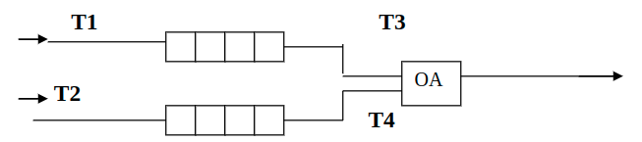Система массового обслуживания состоит из обслуживающего аппарата (ОА) и двух очередей заявок двух типов.

Заявки 1-го и 2-го типов поступают в "хвосты" своих очередей по случайному закону с интервалами времени Т1и Т2, равномерно распределенными от 1 до 5и от 0 до 3единиц времени (е.в.) соответственно. В ОА они поступают из "головы" очередипо одной и обслуживаются также равновероятно за времена Т3и Т4, распределенные от 0 до 4е.в. и от 0 до 1е.в. соответственно, после чего покидают систему. (Все времена –вещественноготипа) В начале процесса в системе заявок нет.

Заявка 2-го типа может войти в ОА, если в системе нет заявок 1-го типа. Если в момент обслуживания заявки 2-го типа в пустую очередь входит заявка 1-го типа, то она немедленно поступает на обслуживание; обработка заявки 2-го типа прерывается и она возвращается в "хвост" своей очереди (система с абсолютнымприоритетом и повторнымобслуживанием).

Смоделировать процесс обслуживания первых 1000 заявок 1-го типа, выдавая после обслуживания каждых 100 заявок 1-го типаинформацию о текущей и средней длине каждой очереди, а в конце процесса -общее время моделирования и количествевошедших в систему и вышедших из нее заявок обоих типов, среднем времени пребывания заявок в очереди, количестве «выброшенных» заявок второго типа. Обеспечить по требованию пользователя выдачу на экран адресов элементов очереди при удалении и добавлении элементов. Проследить, возникает ли при этом фрагментация памяти.

Входные данные:

1. Целое число, представляющее собой пункт меню:

целое число в диапазоне от 0 до 10

2. Дополнительный ввод: поле типа int в зависимости от требования

Выходные данные:

1. Результат выполнения команды

2. Сообщение об ошибке (при ее возникновении)

Описание меню и функций программы

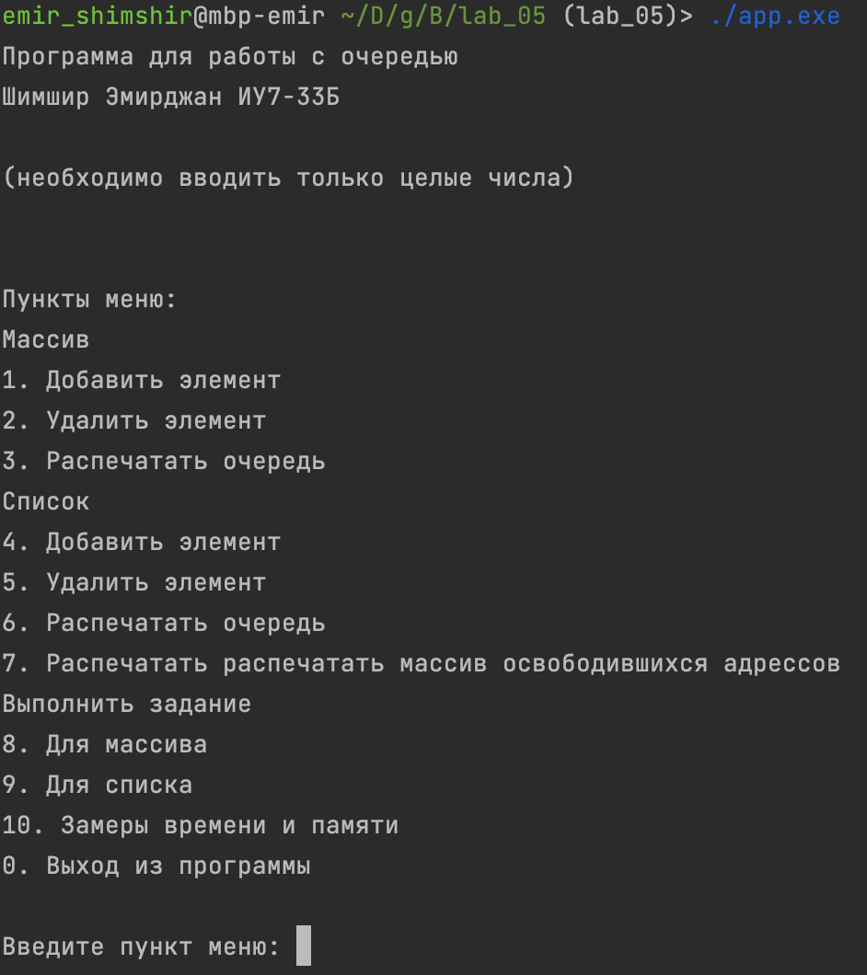

Очередь в виде массива:

1. Добавить элемент

2. Удалить элемент

3. Распечатать очередь

Очередь в виде списка:

4. Добавить элемент

5. Удалить элемент

6. Распечатать очередь

7. Распечатать массив освободившихся адрессов

Выполнить задание

8. Для массива

9. Для списка

10. Замеры времени и памяти

0. Выйти из программы

Аварийные ситуации:

1. Неверно введен пункт меню

(не число или число меньшее 0 или больше 10)

2. Достигнут максимально возможный размер очереди (как для массива, так и для списка)

(добавлено более 1 тысячи элементов)

3. Неверно введено число элементов для теста по времени

(не число или число меньшее 1 или большее 1000)

Описание внутренних структур данных

Структура для хранения элемента очереди, реализованной в виде списка:

typedef struct node\_t  
{  
 int elem;  
  
 struct node\_t \*next;  
} node\_t;

*int elem* — значение текущего элемента в очереди

*struct node\_t \*next* — указатель на следующий элемент очереди

Структура для хранения указателя на голову очереди (*node\_t \*head*) и хвост (*node\_t \*tail*), а также размера очереди, реализованной в виде списка:

typedef struct list\_t  
{  
 node\_t \*head;  
 node\_t \*tail;  
  
 int size;  
} list\_t;

Структура для хранения очереди, реализованной в виде массива:

#define MAX\_ELEMS\_COUNT\_IN 10000  
#define MAX\_ELEMS 1000  
  
typedef struct arr\_t  
{   
 int arr[MAX\_ELEMS\_COUNT\_IN];  
 int begin;  
 int end;  
 int size;  
} arr\_t;

*int arr[]* — массив элементов очереди

*int begin* — голова очереди

*int end* — хвост очереди

*int size* — размер очереди

*MAX\_ELEMS\_COUNT\_IN* - максимальное количество элементов в списке

MAX\_ELEMS – максимальное число элементов для измерения времени и обработки

Взаимодействие с программой

1. Выводится меню программы

2. Пользователь вводит номер любой команды, которой соответствует свое назначение

3. Ввод осуществляется, пока не будет совершена ошибка при вводе (аварийная ситуация) или пока не будет введен 0 (означает выход из программы)

# 

Набор тестов

|  |  |  |  |
| --- | --- | --- | --- |
|  | **Название теста** | **Пользовательский ввод** | **Результат** |
| 1 | Некорректный ввод пункта меню | test | Ошибка: пункты меню это числа от 0 до 10 |
| 2 | Некорректный ввод количества элементов для замеров памяти и времени  (не число) | test | Ошибка: неверно введено количество элементов |
| 3 | Некорректный ввод количества элементов для замеров памяти и времени  (число меньшее 1 или большее 1000) | -1  или  1234 | Ошибка: неверно введено количество элементов |
| 4 | Добавить элемент в очередь (массив и список) | команда  1 или 4 | Элемент добавлен в очередь |
| 5 | Удалить элемент из очередь (массив и список) | команда  2 или 5 | Элемент удален из очереди |
| 6 | Распечатать очередь  (массив и список) | команда  3 или 6 | Распечатанная очередь |
| 7 | Переполнение очереди (массив и список) | Попытка добавить элемент в очередь, если уже добавлено 1000 элементов | Ошибка: очередь переполнена |
| 8 | Очередь пуста  (массив и список) | Попытка распечатать или удалить элемент из очереди, если в ней ничего нет | Очередь пустая |
| 9 | Распечатать массив освободившихся адресов  (список) | команда  7 | Печатается массив освободившихся адресов |
| 10 | Распечатать пустой массив адресов (список) | Попытка распечатать массив освободившихся адресов, если он пуст | Массив освободившихся адресов пуст |
| 11 | Выполнить задачу (массив) | команда  8 | Вывод результатов выполнения задания со всем временами |
| 12 | Выполнить задачу  (список) | команда  9 | Вывод результатов выполнения задания со всем временами |
| 13 | Вывод замеров времени и памяти | команда  10  элементов  10 | Результат замеров времени добавления и удаления элементов и замеров памяти |
| 14 | Выход из программы | команда  0 | Выход из программы, очистка консоли |

# 

Оценка эффективности

Результаты измерения времени и памяти при различном размере списков. Для каждого случая проводилось 5 экспериментов. При проведении экспериментов программа была скомпилирована без оптимизаций (**-O0**), внешние задачи отсутствовали.

Добавление элементов (в тиках)

|  |  |  |
| --- | --- | --- |
| Размер | Массив | Список |
| 10 | 575 | 954 |
| 100 | 4754 | 10914 |
| 500 | 16183 | 39020 |
| 1000 | 39033 | 95781 |

Удаление элементов (в тиках)

|  |  |  |
| --- | --- | --- |
| Размер | Массив | Список |
| 10 | 274 | 762 |
| 100 | 2008 | 4762 |
| 500 | 6942 | 17244 |
| 1000 | 13751 | 34534 |

Замеры памяти (в байтах)

|  |  |  |
| --- | --- | --- |
| Размер | Массив | Список |
| 10 | 4012 | 160 |
| 100 | 4012 | 1600 |
| 500 | 4012 | 8000 |
| 1000 | 4012 | 16000 |

Тестирование задания

Время моделирования заявок  
Т1: от 1 до 5 Т2: от 0 до 3  
Т3: от 0 до 4 Т4: от 0 до 1

Теоретические вычисления:

*Время моделирования* = 3000 е.в.  
(среднее время прихода заявки 1 типа или среднее время обработки заявки 1 типа) \* (количество) – Выбирается большее время.

Число заявок 1 типа, вошедших = 1000, вышедших = 1000

(По условию)  
Число заявок 2 типа, вошедших: 2000, вышедших = 2000

(время моделирования (3000 е.в.) / на максимальное из среднего времени прихода заявки 2 типа и обработки ОА (1.5 е.в. или 0.5 е.в.))

Практические вычисления:

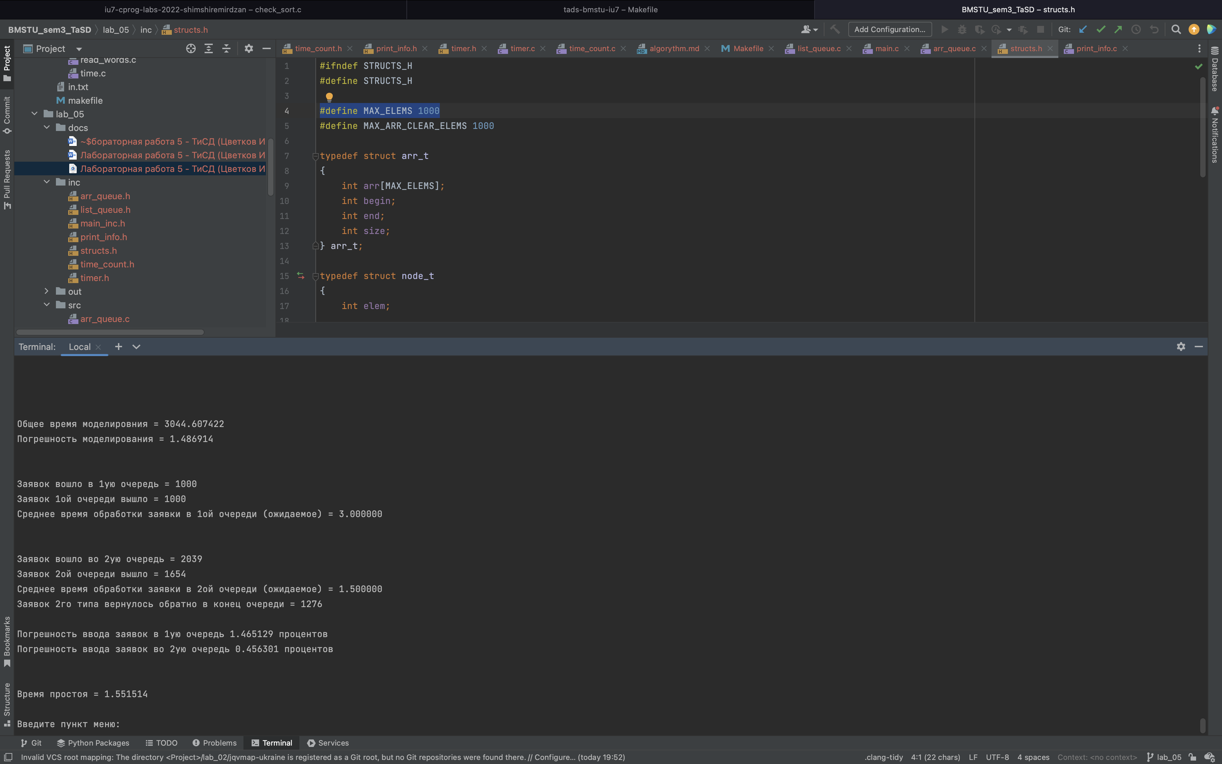

Ответы на контрольные вопросы

*1. Что такое очередь?*

Очередь — структура данных, для которой выполняется правило First In First Out, то есть первым зашёл — первым вышел. Вход находится с одной стороны очереди, выход — с другой.

*2. Каким образом, и какой объем памяти выделяется под хранение очереди при различной ее реализации?*

При реализации кольцевым массивом

(кол-во элементов) \* sizeof(элемента)

Если массив статический, то память выделяется на стеке при компиляции, если массив динамический, то память выделяется в куче

При реализации списком

sizeof(элемента) + 8 байт (для указателя)

Память выделяется в куче, для каждого элемента отдельно

*3. Каким образом освобождается память при удалении элемента из очереди при ее различной реализации?*

При использовании массива память не освобождается, лишь сдвигается указатель, а при реализации списком – переходит указатель и освобожденный элемент очищается из памяти

*4. Что происходит с элементами очереди при ее просмотре?*

Просматриваемый элемент удаляется из очереди

*5. Каким образом эффективнее реализовывать очередь. От чего это зависит?*

Все зависит от того, чем ограничено выполнение задачи  
Если временем, то лучше использовать реализацию на массиве, так как операции добавления и удаления на нем выполняются быстрее

Если памятью, то список лучше, так он ограничен лишь объемом оперативной памяти, в то время как массив ограничен размером стека

*6. В каком случае лучше реализовать очередь посредством указателей, а в каком – массивом?*

При важности скорости работы программы — стоит выбрать массив из-за быстрого выполнения операций, но если известно количество элементов должно войти в очередь, так как он не ограничен по памяти

*7. Каковы достоинства и недостатки различных реализаций очереди в зависимости от выполняемых над ней операций?*

При использовании кольцевого массива тратится больше времени на обработку операций с очередью, а так же может возникнуть фрагментация памяти.

При реализации статическим кольцевым массивом, очередь всегда ограничена по размеру.

*8. Что такое фрагментация памяти?*

Фрагментация памяти —разбиение памяти на куски, которые лежат не рядом друг с другом.

Можно сказать, что это чередование свободных и занятых кусков памяти.

*9. На что необходимо обратить внимание при тестировании программы?*

На корректное освобождение памяти

*10. Что происходит с элементами очереди при ее просмотре?*

При запросе памяти, операционная система находит подходящий блок памяти и записывает его в «настоящее» начало массиватаблицы занятой памяти. При освобождении, ОС удаляет этот блок памяти из «настоящее» начало массиватаблицы занятой пользователем памяти.

Вывод

При реализации очереди стоит учитывать два осноных критерия – память и время.

Если реализовывать очередь на массиве, то он будет ограничен по памяти размером стека, в то время как список ограничен объемом оперативной памяти.

Если реализовать очередь на списке, то операциии добавления и удаления элементов будут на нем происходить дольше из-за постоянной необходимости выделения памяти под следующий элемент списка

Массив быстрее списка  
 при удалении примерно в 3 раза

при добалвении примерно в 2 раза